1. **Danh sách các yêu cầu chức năng và phi chức năng**

Yêu cầu chức năng:

* + Đăng nhập, đăng ký, đăng xuất, ghi nhớ tài khoản đăng nhập, quên mật khẩu, đổi mật khẩu.
  + Quản lý danh sách phát.
  + Quản lý nghệ sĩ.
  + Quản lý thể loại.
  + Quản lý album.
  + Quản lý quốc gia.
  + Quản lý bài hát.
  + Quản lý bình luận.
  + Quản lý thông tin cá nhân của người dùng.
  + Quản lý tài khoản.
  + Tìm kiếm bài hát, tìm kiếm danh sách phát, tìm kiếm nghệ sĩ, tìm kiếm thể loại, tìm kiếm album, tìm kiếm quốc gia.
  + Phát bài hát, tải bài hát.
  + Phát hiện, phát các bài hát có trên thiết bị, thêm bài hát vào danh sách phát và quản lý danh sách phát (ngoại tuyến).

Yêu cầu phi chức năng:

* Giao diện người dùng thân thiện, đẹp và dễ thao tác.
* Bảo mật thông tin của người dùng.
* Hiệu suất nhanh (các tác vụ phản hồi dưới 0,5s).
* Dễ dàng bảo trì và nâng cấp.

1. **Các tác nhân với chức năng tương ứng**
   * Người dùng:

* Đăng nhập, đăng ký, đăng xuất, ghi nhớ tài khoản đăng nhập, quên mật khẩu, đổi mật khẩu.
* Quản lý danh sách phát của chính họ.
* Thêm bài hát vào danh sách phát, thêm danh sách phát của hệ thống thành của họ.
* Quản lý thông tin cá nhân.
* Quản lý bình luận.
* Tìm kiếm bài hát, tìm kiếm danh sách phát, tìm kiếm nghệ sĩ, tìm kiếm thể loại, tìm kiếm album, tìm kiếm quốc gia.
* Phát bài hát trực tuyến, tải bài hát trực tuyến.
* Phát các bài hát có trên thiết bị, thêm bài hát vào danh sách phát và quản lý danh sách phát (ngoại tuyến).
* Người quản trị (có tất cả các chức năng của người dùng):
* Quản lý danh sách phát hệ thống.
* Quản lý nghệ sĩ.
* Quản lý thể loại.
* Quản lý album.
* Quản lý quốc gia.
* Quản lý bài hát.
* Quản lý tài khoản.

1. **Lược đồ chức năng**

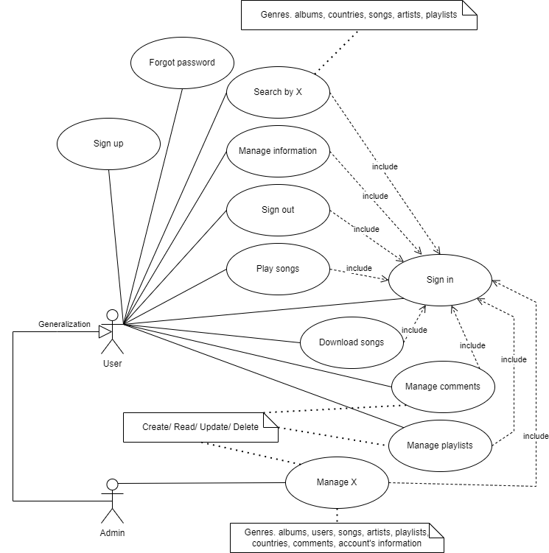

1. **Đặc tả chức năng**

Đăng ký

|  |  |
| --- | --- |
| Tên | Đăng ký |
| Mô tả | Đăng ký để tạo tài khoản dùng cho việc đăng nhập vào ứng dụng |
| Tác nhân | Khách hàng, người quản trị |
| Độ ưu tiên | Phải có |
| Điều kiện kích hoạt | Người dùng muốn đăng ký để tạo tài khoản |
| Tiền điều kiện | Thiết bị đã được kết nối internet khi thực hiện |
| Kết quả mong đợi | Đăng ký tạo tài khoản thành công |
| Luồng thực hiện | 1. Người dùng mở ứng dụng 2. Người dùng nhập thông tin tài khoản và nhấn đăng ký 3. Hệ thống xác nhận thông tin đăng ký thành công, tạo tài khoản và cho phép người dùng truy cập vào ứng dụng |

Đăng nhập

|  |  |
| --- | --- |
| Tên | Đăng nhập |
| Mô tả | Đăng nhập vào ứng dụng để sử dụng dịch vụ của ứng dụng |
| Tác nhân | Khách hàng, người quản trị |
| Độ ưu tiên | Phải có |
| Điều kiện kích hoạt | Người dùng muốn đăng nhập vào ứng dụng |
| Tiền điều kiện | Tài khoản đã được tạo sẵn  Tài khoản đã được phân quyền  Thiết bị đã được kết nối internet khi thực hiện |
| Kết quả mong đợi | Đăng nhập ứng dụng thành công |
| Luồng thực hiện | 1. Người dùng mở ứng dụng 2. Người dùng nhập thông tin tài khoản và nhấn đăng nhập 3. Hệ thống xác nhận thông tin đăng nhập thành công và cho phép người dùng truy cập vào ứng dụng |

Đăng xuất

|  |  |
| --- | --- |
| Tên | Đăng xuất |
| Mô tả | Đăng xuất khỏi ứng dụng |
| Tác nhân | Khách hàng, người quản trị |
| Độ ưu tiên | Phải có |
| Điều kiện kích hoạt | Người dùng muốn đăng xuất |
| Tiền điều kiện | Tài khoản đã đăng nhập vào ứng dụng  Thiết bị đã được kết nối internet khi thực hiện |
| Kết quả mong đợi | Đăng xuất thành công |
| Luồng thực hiện | 1. Người dùng mở màn hình thông tin cá nhân 2. Người dùng nhấn đăng xuất 3. Hệ thống xác nhận đăng xuất và đưa người dùng về màn hình đăng nhập |

Quên mật khẩu

|  |  |
| --- | --- |
| Tên | Quên mật khẩu |
| Mô tả | Người dùng quên mật khẩu và không thể đăng nhập vào ứng dụng |
| Tác nhân | Khách hàng, người quản trị |
| Độ ưu tiên | Phải có |
| Điều kiện kích hoạt | Người dùng muốn lấy lại mật khẩu |
| Tiền điều kiện | Tài khoản đã được tạo sẵn  Thiết bị đã được kết nối internet khi thực hiện |
| Kết quả mong đợi | Người dùng lấy lại được mật khẩu |
| Luồng thực hiện | 1. Người dùng mở màn hình đăng nhập và nhấn quên mật khẩu 2. Người dùng điền thông tin cần thiết và nhấn đặt lại mật khẩu 3. Hệ thống xác nhận thông tin tài khoản và gửi lại mật khẩu mới cho người dùng |

Quản lý thông tin cá nhân

|  |  |
| --- | --- |
| Tên | Quản lý thông tin cá nhân |
| Mô tả | Người dùng quản lý thông tin cá nhân của họ (tên, ảnh đại diện, email, mật khẩu) |
| Tác nhân | Khách hàng, người quản trị |
| Độ ưu tiên | Phải có |
| Điều kiện kích hoạt | Người dùng muốn quản lý thông tin cá nhân |
| Tiền điều kiện | Tài khoản đã đăng nhập vào ứng dụng  Tài khoản đã được phân quyền  Thiết bị đã được kết nối internet khi thực hiện |
| Kết quả mong đợi | Người dùng hoàn tất việc quản lý thông tin cá nhân thành công |
| Luồng thực hiện | 1. Người dùng mở màn hình thông tin cá nhân và nhấn chỉnh sửa 2. Người dùng cập nhật thông tin cần thiết và nhấn lưu 3. Hệ thống lưu lại thông tin và gửi thông báo cho người dùng |

Tìm kiếm

|  |  |
| --- | --- |
| Tên | Tìm kiếm |
| Mô tả | Tìm kiếm trong ứng dụng (bài hát, thể loại, album, quốc gia, nghệ sĩ, danh sách phát) |
| Tác nhân | Khách hàng, người quản trị |
| Độ ưu tiên | Bình thường |
| Điều kiện kích hoạt | Người dùng muốn tìm kiếm thông tin mình cần trong ứng dụng |
| Tiền điều kiện | Tài khoản đã đăng nhập vào ứng dụng  Tài khoản đã được phân quyền  Thiết bị đã được kết nối internet khi thực hiện |
| Kết quả mong đợi | Người dùng tìm kiếm được thông tin mình cần |
| Luồng thực hiện | 1. Người dùng mở màn hình tìm kiếm 2. Người dùng nhập thông tin cần tìm vào ô tìm kiếm 3. Hệ thống tìm kiếm thông tin và hiển thị lên màn hình cho người dùng |

Phát bài hát

|  |  |
| --- | --- |
| Tên | Phát bài hát |
| Mô tả | Người dùng phát bài hát từ màn hình bài hát hoặc từ các danh sách phát trong các màn hình khác |
| Tác nhân | Khách hàng, người quản trị |
| Độ ưu tiên | Phải có |
| Điều kiện kích hoạt | Người dùng muốn nghe bài hát |
| Tiền điều kiện | Tài khoản đã đăng nhập vào ứng dụng  Tài khoản đã được phân quyền  Thiết bị đã được kết nối internet khi thực hiện |
| Kết quả mong đợi | Người dùng nghe bài hát được chọn thành công |
| Luồng thực hiện | 1. Người dùng mở màn hình có chứa bài hát cần phát và nhấn vào bài hát 2. Hệ thống tiếp nhận và thực hiện phát bài hát |

Tải bài hát

|  |  |
| --- | --- |
| Tên | Tải bài hát |
| Mô tả | Người dùng tải bài hát từ màn hình bài hát hoặc từ các danh sách phát trong các màn hình khác |
| Tác nhân | Khách hàng, người quản trị |
| Độ ưu tiên | Bình thường |
| Điều kiện kích hoạt | Người dùng muốn tải bài hát |
| Tiền điều kiện | Tài khoản đã đăng nhập vào ứng dụng  Tài khoản đã được phân quyền  Thiết bị đã được kết nối internet khi thực hiện |
| Kết quả mong đợi | Người dùng tải bài hát được chọn thành công |
| Luồng thực hiện | 1. Người dùng mở màn hình có chứa bài hát cần tải và nhấn tải bài hát 2. Hệ thống tiếp nhận và thực hiện tải bài hát về thiết bị của người dùng |

Quản lý bình luận

|  |  |
| --- | --- |
| Tên | Quản lý bình luận |
| Mô tả | Người dùng quản lý bình luận của họ (thêm bình luận mới, xóa bình luận, cập nhật bình luận) |
| Tác nhân | Khách hàng, người quản trị |
| Độ ưu tiên | Bình thường |
| Điều kiện kích hoạt | Người dùng muốn quản lý bình luận của họ |
| Tiền điều kiện | Tài khoản đã đăng nhập vào ứng dụng  Tài khoản đã được phân quyền  Thiết bị đã được kết nối internet khi thực hiện |
| Kết quả mong đợi | Người dùng quản lý bình luận của họ thành công |
| Luồng thực hiện | 1. Người dùng mở màn hình phát nhạc và nhấn vào bình luận 2. Người dùng thực hiện cập nhật thông tin bình luận và nhấn lưu 3. Hệ thống lưu lại thông tin và thông báo cho người dùng |

Quản lý danh sách phát (cá nhân)

|  |  |
| --- | --- |
| Tên | Quản lý danh sách phát cá nhân |
| Mô tả | Người dùng quản lý danh sách phát của họ (thêm danh sách phát mới, xóa danh sách phát, cập nhật danh sách phát, thêm/xóa bài hát khỏi danh sách phát) |
| Tác nhân | Khách hàng, người quản trị |
| Độ ưu tiên | Phải có |
| Điều kiện kích hoạt | Người dùng muốn quản lý danh sách phát cá nhân |
| Tiền điều kiện | Tài khoản đã đăng nhập vào ứng dụng  Tài khoản đã được phân quyền  Thiết bị đã được kết nối internet khi thực hiện |
| Kết quả mong đợi | Người dùng quản lý danh sách phát của họ thành công |
| Luồng thực hiện | 1. Người dùng mở màn hình danh sách phát 2. Người dùng thực hiện cập nhật thông tin danh sách phát 3. Hệ thống lưu lại thông tin và thông báo cho người dùng |

Quản lý các thực thể của hệ thống

|  |  |
| --- | --- |
| Tên | Quản lý các thực thể của hệ thống (thể loại, album, bài hát, nghệ sĩ, danh sách phát, quốc gia, bình luận, tài khoản) |
| Mô tả | Với mỗi thực thể của hệ thống đều có thêm mới, xóa, cập nhật thông tin |
| Tác nhân | Người quản trị |
| Độ ưu tiên | Phải có |
| Điều kiện kích hoạt | Người dùng muốn quản lý các thực thể của hệ thống |
| Tiền điều kiện | Tài khoản đã đăng nhập vào ứng dụng  Tài khoản đã được phân quyền  Thiết bị đã được kết nối internet khi thực hiện |
| Kết quả mong đợi | Người dùng quản lý các thực thể của hệ thống thành công |
| Luồng thực hiện | 1. Người dùng mở màn hình quản lý thực thể hệ thống 2. Người dùng thực hiện cập nhật thông tin 3. Hệ thống lưu lại thông tin và thông báo cho người dùng |